齿轮减速马达(减速电机)零件部面图
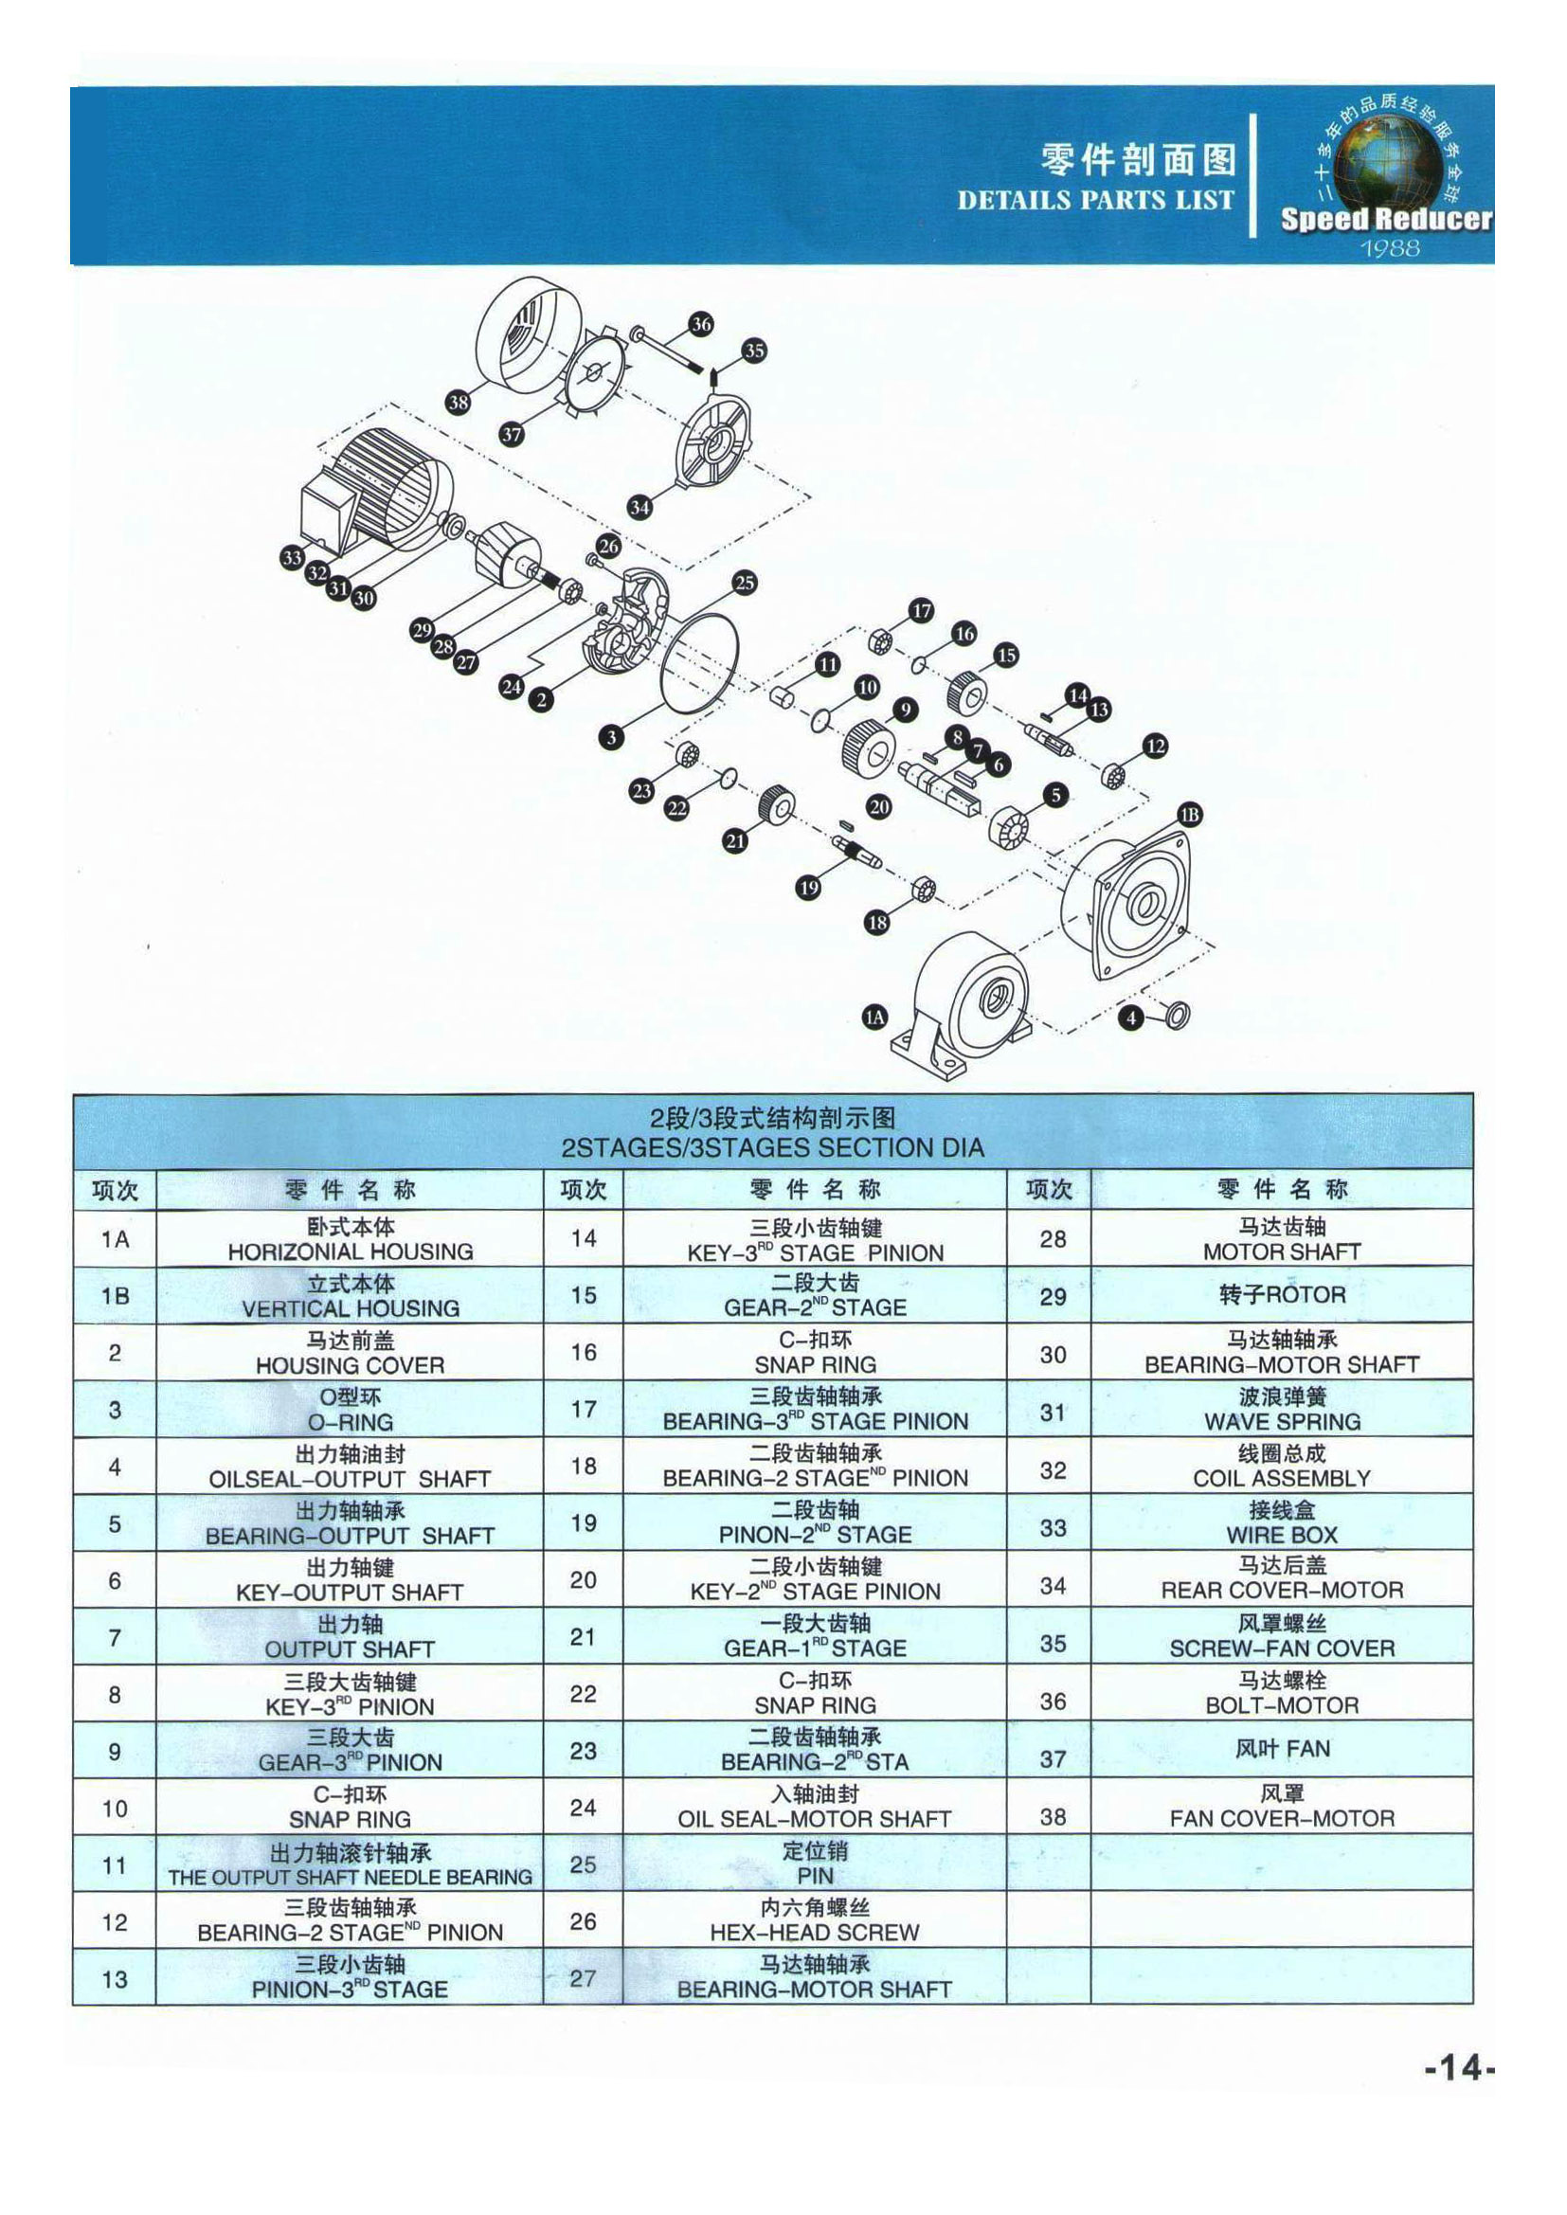
英一硬齿面齿轮马达(齿轮减速机)(YH,YV\YHM,YVM,YHD,YVD):
齿轴采用高强度钢材，经过特殊处理，精磨齿工艺，精密度高，耐磨性强。采用进口高质量油封轴承等配件，出厂时已经加注专用油品。
特点：体积小、重量轻、无噪音、节能高效、免保养。
电机功率：一体式卧式、立式：：0.125HP-5HP（0.1KW-3.7KW）
分体式卧式、立式：0.2Kw-11KW（0.25HP-15HP）
速比范围：1：3-1：200
输出轴直径：φ18mm φ22mm φ28mm φ32mm --压铸铝外壳
Φ32mm φ40mm φ50mm φ60mm——铸铁外壳

东莞市新速源机电有限公司
销售热线：0769-22705844
企业微信号：xsyjxj (新速源减速机)
全国售后客服热线：400-680-1168
公司网址：http://www.xinsuyuan.cn
公司网站：http://www.xsy0769.com
公司地址：东莞市万江区小享社区元洲街82号
